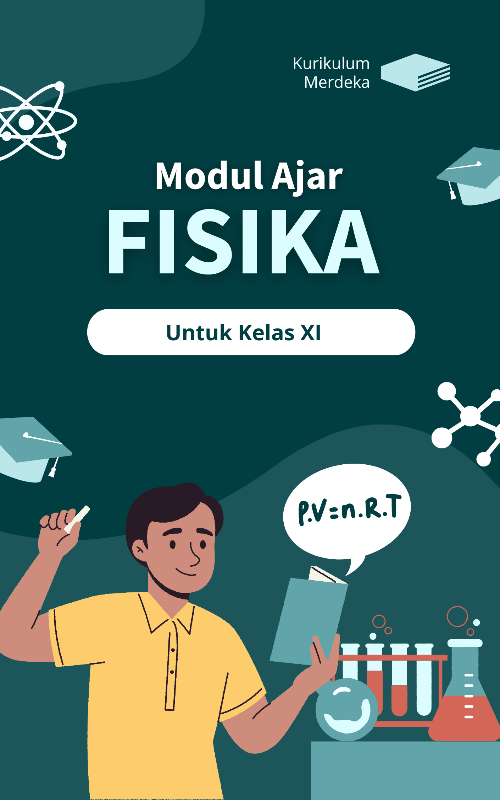

**MODUL AJAR**

**KINEMATIKA**

1. **IDENTITAS MODUL**

Nama Penyusun : Aditya Yoga Purnama

Instansi : Universitas Negeri Yogyakarta

Tahun Pelajaran : 2024/2025

Kelas/Fase : XI (sebelas) / F

Mata Pelajaran : Fisika

Jumlah Pertemuan : E-learning dan 1 pertemuan tatap muka

**CAPAIAN PEMBELAJARAN**

Pada akhir fase F, peserta didik mampu menerapkan konsep dan prinsip vektor kedalam kinematika dan dinamika gerak partikel, usaha dan energi, fluida dinamis, getaran harmonis, gelombang bunyi dan gelombang cahaya dalam menyelesaikan masalah, serta menerapkan prinsip dan konsep energi kalor dan termodinamika dengan berbagai perubahannya dalam mesin kalor. Peserta didik mampu menerapkan konsep dan prinsip kelistrikan (baik statis maupun dinamis) dan kemagnetan dalam berbagai penyelesaian masalah dan berbagai produk teknologi, menerapkan konsep dan prinsip gejala gelombang elektromagnetik dalam menyelesaikan masalah. Peserta didik mampu menganalisis keterkaitan antara berbagai besaran fisis pada teori relativitas khusus, gejala kuantum dan menunjukkan penerapan konsep fisika inti dan radioaktivitas dalam kehidupan sehari-hari dan teknologi. Peserta didik mampu memberi penguatan pada aspek fisika sesuai dengan minat untuk ke perguruan tinggi yang berhubungan dengan bidang fisika. Melalui kerja ilmiah juga dibangun sikap ilmiah dan profil pelajar pancasila khususnya mandiri, inovatif, bernalar kritis, kreatif dan bergotong royong.

1. **KOMPETENSI AWAL**

Untuk mempelajari gerak, peserta didik sudah memahami:

1. Konsep besaran dan satuan
2. Konsep vektor
3. **PROFIL PELAJAR PANCASILA**

Beriman, bertakwa kepada Tuhan yag maha Esa, bergotong royong, bernalar kritis, kreatif,inovatif, mandiri, berkebhinekaan global

1. **SARANA DAN PRASARANA**
2. Laptop/Komputer
3. Video gerak
4. E-Modul
5. Infokus/Proyektor
6. Software Tracker Video Analisis
7. E-learning (E-PINTER)
8. **MODEL PEMBELAJARAN**

Model pembelajaran yang digunakan menggunakan E-Project Inkuiri Terbimbing (E-PINTER)

**KOMPONEN INTI**

1. **TUJUAN PEMBELAJARAN (TP)**
2. Peserta didik dapat memahami konsep dan menguraikan besaran-besaran fisika pada gerak lurus melalui proyek fisika
3. Peserta didik dapat menganalisis gerak lurus melalui eksperimen fisika
4. Peserta didik dapat memahami konsep dan menguraikan besaran-besaran fisika pada gerak parabola melalui proyek fisika
5. Peserta didik dapat menganalisis gerak parabola melalui eksperimen fisika
6. Peserta didik dapat memahami konsep dan menguraikan besaran-besaran fisika pada gerak melingkar melalui proyek fisika
7. Peserta didik dapat menganalisis gerak melingkar melalui eksperimen fisika
8. **PERTANYAAN PEMANTIK**

Guru memberikan arahan kepada peserta didik untuk menggunakan e-learning. Pertanyaan esensial fenomena gerak yang terdapat di e-learning. Peserta didik mendapatkan rangsangan terhadap materi melalui e-learning kemudian merespon terhadap pertanyaan dan menjawab melalui e-learning. Guru mengecek dan memberikan umpan balik melalui e-learning.

1. **KEGIATAN PEMBELAJARAN**

| Sintaks E-PINTER | Kegiatan | | Keterangan |
| --- | --- | --- | --- |
| Pendidik | Peserta Didik |  |
| Memberikan pertanyaan esensial dari fenomena sekitar | * Guru memberikan arahan untuk menggunakan e-learning, Memberikan pre-test * Memberikan pertanyaan esensial fenomena gerak menggunakan e-learning * Membagi peserta didik berkelompok * Menyampaikan tujuan pembelajaran yang ditampilkan pada e-learning * Petunjuk menggunakan *e-learning* diberikan kepada peserta didik | * Membuka e-learning, mendaftar akun dan mengerjakan pre-test * Peserta didik mendapatkan rangsangan terhadap materi melalui e-learning * Memberikan respon terhadap pertanyaan dan menjawab melalui e-learning | * Asynchronous |
| Menyusun jadwal dan merancang proyek berkelompok | * Memantau peserta didik dalam menyusun jadwal dan merancang proyek berkelompok melalui e-learning | * Mengisi form dalam e-learning (anggota kelompok, judul proyek, alat dan bahan) * Berdiskusi melalui e-learning | * Asynchronous |
| Pembuatan proyek | * Memberikan kesempatan untuk membuat proyek berkelompok (gerak lurus/ gerak parabola/ gerak melingkar) * Memberikan kesempatan kolaborasi * Pendampingan proses pengerjaan proyek melalui e-learning | * Memecahkan masalah * Membuat video yang akan dianalisis (gerak lurus/gerak parabola/gerak melingkar) * Mendapatkan pengalaman dalam proyek nyata * Diskusi kelompok * Mendengarkan saran dari guru melalui e-learning | * Asynchronous |
| Melakukan eksperimen menggunakan teknologi | * Membimbing peserta didik untuk melakukan eksperimen atau pengukuran besaran fisis dari proyek yang digunakan, menggunakan software Tracker Video Analisis berbantuan laptop/komputer | * Melakukan eksperimen * Mengunggah hasil eksperimen kedalam e-learning | * Tatap Muka |
| Penyusunan laporan | * Membimbing peserta didik dalam pembuatan laporan menggunakan e-learning | * Membuat laporan (nama kelompok dan anggota kelompok, tujuan, hasil, kesimpulan eksperimen) * menggunakan e-learning | * Tatap Muka |
| Refleksi | * Memberikan kesempatan peserta didik untuk mempresentasikan hasil proyek * Memberikan post- test | * Mempresentasikan hasil proyek * Mengerjakan post test | * Tatap Muka |

1. **ASESMEN PEMBELAJARAN**
2. Penilaian sikap/profil pelajar Pancasila

Selama proses belajar berlangsung guru mengamati profil pelajar Pancasila pada peserta didik, peserta didik juga diharapkan mengisi angket yang telah disediakan

1. Penilaian Pengetahuan

Penilaian pengetahuan yang dilakukan adalah dengan tes soal

1. **REFLEKSI**

**Lembar refleksi peserta didik**

|  |  |  |  |
| --- | --- | --- | --- |
| **No** | **Aspek** | **Refleksi Peserta Didik** | **Jawaban** |
| 1 | Perasaan dalam belajar | Apa yang menyenangkan dalam kegiatan pembelajaran ini? |  |
| 2 | Makna | Apakah aktivitas pembelajaran ini bermakna dalam kehidupan saya? |  |
| 3 | Penguasaan Materi | Saya dapat menguasai materi pelajaran dengan:  a. Baik  b. Cukup  c. Kurang |  |
| 4 | Keaktifan | Apakah saya terlibat aktif dan menyumbangkan ide dalam proses pembelajaran yang berlangsung? |  |
| 5 | Kolaborasi | Apakah saya dapat berkerjasama dengan teman 1 kelompok? |  |